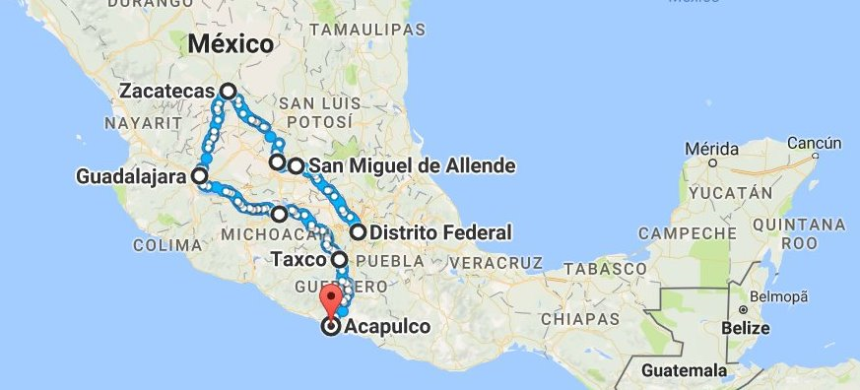

MEXICANO 15 Dias / 14 Noites

Chegando na cidade do Mexico na segunda

Dia 01- (SEG) CIDADE DO MÉXICO Recepção no Aeroporto Internacional da Cidade do México "Benito Juarez" transferência para o hotel de sua escolha e alojamento

Dia 02 (TER) CIDADE DO MEXICO Café da manhã. Começaremos o passeio pela cidade visitando o centro histórico; patrimônio cultural da humanidade, bem como o Palácio Nacional e os seus belos murais pintados pelo grande muralista Diego Rivera, a Plaza de la Constitucion ou Zócalo, o Templo Mayor Azteca e a Catedral Metropolitana além das principais avenidas, em seguida, visitaremos o Bosque Chapultepec e uma das áreas residenciais mais populares, bem como a Zona Rosa. Retorno ao hotel e resto do dia livre.

Dia 03. (QUA) MEXICO, DF - QUERÉTARO - SAN MIGUEL DE ALLENDE Café da manhã. Visite a cidade de Queretaro, patrimônio cultural da humanidade, para visitar o Aqueduto, o Convento da Cruz e o Centro Histórico. Continuamos a San Miguel de Allende, esta cidade pacífica para conhecer a recém nomeado patrimonio da humanidade, onde viveu o grande comediante "Cantinflas" e a residência de artistas e intelectuais. Afirmar-se como pontos de interesse da Paróquia de São Miguel Arcanjo, o Convento da Conceição, a Igreja de San Francisco e o Instituto Allende. Possui uma variedade de lojas de artesanato, cafés e restaurantes. Alojamento.

Dia 04. (QUI) SAN MIGUEL DE ALLENDE - DOLORES HIDALGO - GUANAJUATO Café da manhã. Partida para Dolores Hidalgo, onde em 1810 o padre Miguel Hidalgo deu o famoso grito de início a Guerra da Independência do México. Esta é a casa museu deste herói nacional e é também o berço do famoso compositor José Alfredo Jimenez. Continuação para Guanajuato, Cidade Património Cultural, e anfitriã anual do Festival Internacional Cervantino. Alojamento.
Dia 05. (SEX) GUANAJUATO - ZACATECAS Café da manhã. Cabeça de Zacatecas, bela cidade mineira Património Mundial, com belas fachadas esculpidas em pedra rosa, cuja catedral é o barroco mexicano de maior destaque. Visão geral da cidade a partir do Cerro de la Bufa, descida de teleférico e visita educativa à Mina Éden. Opcionalmente, você pode participar de uma noite "callejoneada con musical Tambora" e ir dançar na boate dentro de uma mina. Alojamento.

Dia 06. (SAB). ZACATECAS - GUADALAJARA Café da manhã. Partida para a cidade de Guadalajara, o berço do Mariachi e Tequila, que distinguir México no mundo. Visite as principais atrações: Hospício Cabañas com os murais de Orozco, Degollado Theater, Catedral, a Rotunda dos Homens Ilustres, as praças e Palácio do Governo. Alojamento.

Dia 07. (DOM) GUADALAJARA—TEQUILA Café da manhã. Partida de para a cidade de Guadalajara, para visitar Tequila, terra de agave. Visitaremos a destiladeria, veremos todo o processo e uma degustação de Tequila. Alojamento.

Dia 08. (SEG) GUADALAJARA-PATZCUARO-MORELIA Café da manhã. Patzcuaro no idioma Purépecha significa "a porta dos céus." Cidade famosa por sua beleza colonial e originalidade em costumes e pessoas locais. Localizado nas margens do Lago de Patzcuaro. Entre suas atrações são a Basílica de Nossa Senhora da Saúde, a "Casa das Onze Pátios", do centro histórico e da ilha de Janitzio. Nas portas do centro de Patzcuaro você pode desfrutar de uma variedade de cafés e restaurantes com pratos típicos. Continuamos para Morelia. Alojamento em Pátzcuaro ou Morelia, de acordo à operação.

Dia 09. (TER) MORELIA - MEXICO DF. Café da manhã. Patrimônio Cultural da Humanidade, conhecida por sua zona estudantil e suas construções coloniais magníficas da pedreira rosa: A Catedral, o Palácio do Governo, o Palácio Clavijero, Plaza Mayor, o mercado de doces típicos e do Aqueduto. Partida para Cidade do México, chegada e acomodação.

DIA 10. (QUA) CIDADE DO MÉXICO Dia livre para atividades pessoais.

DIA 11. (QUI) CIDADE DO MÉXICO - TAXCO Hoje viajaremos a Cuernavaca, a Cidade da Eterna Primavera, para uma visita panorâmica, onde admiraremos uma das catedrais mais antigas da América e o Palácio de Cortés, etc.; Depois, seguiremos para a linda Cidade de Taxco “Capital mundial da Prata”, onde apreciaremos a famosa paróquia de Santa Prisca com seu impressio-nante estilo Churrigueresco; caminharemos por suas lindas ruas empedradas e poderemos admirar os trabalhos de prata realizados por nossos artesãos. Chegada e alojamento.

DIA 12. (SEX) TAXCO - ACAPULCO Saída com destino ao paradisíaco porto de Aca-pulco; chegada e alojamento no hotel de sua escolha, tarde livre. DIA 13. (SAB) ACAPULCO Saída para o cais, entrada ao iate Bonanza, onde você poderá realizar um percurso pela baía mais bela do mundo em um trajeto de três horas, e deliciarse com um ambiente agradável, junto à família e aos amigos. Inclui: Bebidas nacionais, animador, música ao vivo e eletrônica, concursos e brindes (traslados ao porto não incluídos).

DIA 14. (DOM) ACAPULCO - CIDADE DO MÉXICO Na hora indicada, retorno para a Cidade do México; traslado e alojamento no hotel (transporte Acapulco-México não incluído). *

DIA 15. (SEG) TRASLADO DE SAÍDA Na hora indicada traslado ao aeroporto para embarcar no voo de retorno para o Brasil ou Opcional a Cancun

Inclui:
- 05 noites na Cd. do México
- 01 noite em San Miguel de Allende
- 01 noite em Guanajuato
- 01 noite em Zacatecas
- 02 noites em Guadalajara
- 01 noite em Pátzcuaro ou Morelia
- 01 noite em Taxco
- 02 noites em Acapulco
- Cafés da manhã Diários
- Traslados aeroporto/hotel/aeroporto
- México City Tour
- Transporte Terrestre Mex - Sma - Gto - Zac - Ptz - Mlm - Tax - Aca.
- Guia acompanhante durante o circuito
- Trf no Terminal de ônibus/hotel na Cd do México no retorno de Acapulco
- Passeio em iate com bebidas a bordo

Royal Reforma / BW Majestic (BB) (Mex) Misión o similar (Sma) Holiday Inn Express o similar (Gto) Emporio o similar (Zcl) De Mendoza o similar (Gdl) Misión Pátzcuaro / Misión Morelia (Ptz o Mlm) Posada de la Misión (AB) (Tax) Copacabana (BB) (Aca

